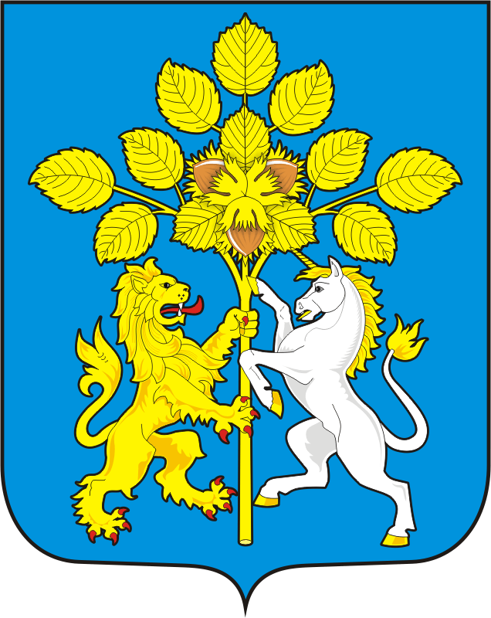

Муниципальное образование Спасский сельсовет

Саракташского района Оренбургской области

П Р О Т О К О Л № 6
собрание граждан села Нижнеаскарово
муниципального образования Спасский сельсовет
Саракташского района Оренбургской области

Дата проведения – 13 августа 2021 года
Время проведения – 19.00 часов
Место проведения – Нижнеаскаровский
клуб
Присутствовало граждан - 70 человек

Председательствовал: Губанков Анатолий Михайлович, глава
муниципального образования Спасский сельсовет;

Секретарь собрания: Цыпина Светлана Анатольевна, специалист
администрации.

ПОВЕСТКА ДНЯ:

1. О софинансировании проектов развития сельских поселений, основанных на местных инициативах со стороны МО, населения и спонсоров.

Докладчик: Губанков Анатолий Михайлович, глава Спасского сельсовета.

2. Выборы инициативной группы для организации работ в рамках программы поддержки местных инициатив (далее – ППМИ).

Докладчик: Губанков Анатолий Михайлович, глава Спасского сельсовета.

1.СЛУШАЛИ: | О софинансировании проектов развития сельских поселений, основанных на местных инициативах со стороны МО, населения и спонсоров  Губанкова Анатолия Михайловича, главу Спасского сельсовета

Анатолий Михайлович в своём выступлении рассказал, что Оренбургская область является участником проекта «Развитие инициативного бюджетирования в субъектах РФ», реализуемого в рамках международных соглашений между Минфином Росси и Всемирным банком, в связи с чем 14.11.2016 ода Правительством Оренбургской области издано Постановление № 851 « О реализации на территории Оренбургской области проектов развития сельских поселений муниципальных районов Оренбургской области, основанных на местных инициативах». Данный проект призван помочь решать существующие проблемы местно значения, развить местную инфраструктуру, а также направлен на развитие диалога между властью и жителями.
На собрании граждан, которое у нас прошло 16 апреля 2021 года, жители села Нижнеаскарово выбрали капитальный ремонт кровли сельского Дома культуры. Земельный участок и здание у нас находятся в собственности администрации поэтому данный проект подходит для участия в программе. Уже готова сметная документация и на данный момент смета проходит государственную экспертизу. Осталось решить финансовые вопросы, а точнее решить: сколько население готово вложить в проект. Я напомню, что программа финансирования проектов инициативного бюджетирования предусматривает несколько источников денежных средств: денежные средства областного бюджета – 80%, местного бюджета – не менее 10%, денежные средства населения муниципального образования – не менее 5%, а так же средства индивидуальных предпринимателей и юридических лиц – минимальный уровень не установлен. Для участия в Программе нам необходимо определиться с суммой вклада, нужно определить сбор средств с одно жителя или двора. Чтобы точно выиграть в данном конкурсе я предлагаю внести не менее 5% с населения, вклад муниципалитета 10%. Кроме того, есть недежный вклад, он подразумевает участие жителей на бесплатной основе убрать и вывезти мусор, например.
Смета на капитальный ремонт кровли сельского Дома культуры составила 893,731 тыс.рублей. Администрация МО Спасский сельсовет подготовит гарантийное письмо на сумму 90000 рублей. Данный проект готов спонсировать СПК колхоз «Красногорский»

Жду предложений от жителей вашего села.

ВЫСТУПИЛИ: Файзуллина Луиза Загитовна, житель села, которая сказала что нужно всем селом сплотиться в решении этого вопроса и принять активное участие в сборе денег, а кто не сможет помочь материально то пусть помогает своим трудом. Но наше село маленькое поэтому я предлагаю внести вклад не менее 5%, то есть собрать с населения 44 690 рублей.
ВЫСТУПИЛИ: Бондаренко Любовь Викторовна, житель села – я тоже согласна чтобы вклад со стороны населения составил 5%.

Голосовали:
За – 70 чел.
Против – 0 чел.
Воздержалось – 0 чел.

РЕШИЛИ: Запрашиваемая сумма из областного бюджета 675 041 рублей.
Предварительно вклад муниципального образования может быть следующим:
Бюджет МО 10,07% т.е. 90 000рублей
Вклад населения 5% т.е. 44 690 рублей
Вклад спонсоров 5,59% т.е. 50 000 рублей.

2.СЛУШАЛИ: | Выборы инициативной группы для организации работ в рамках программы поддержки местных инициатив (далее – ППМИ).  Губанкова Анатолия Михайловича, главу Спасского сельсовета

Анатолий Михайлович, глава муниципального образования Спасский сельсовет объяснил, что инициативная группа нужна для того, чтобы помогать администрации сельсовета готовить и выполнять проект на всех его стадиях: от момента подготовки документов на конкурс для получения субсидии из областного бюджета до завершения строительных работ. Инициативная группа занимается сбором денежных средств от населения и спонсоров для софинансирования проекта. Информирует население на всех его стадиях, проводит мониторинг качества выполняемых работ, вместе с главой администрации оценивает все проведённые в рамках муниципального контракта работ. Я предлагаю избрать инициативную группу в количестве 5 человек:
- Клящин Валерий Юрьевич;
- Файзуллина Луиза Загитовна;
- Буханец Александр Николаевич.

Председательствующий А.М.Губанков

Секретарь С.А.Цыпина

